暨南大学本科实验报告专用纸
课程名称 数字逻辑电路实验 成绩评定
实验项目名称 三态门特性研究和典型应用 指导教师 秦岭松
实验项目编号0806003803 实验项目类型 验证型 实验地点 B406
学生姓名 陈旭天 学号 2021100733
学院 智能科学与工程 系 人工智能 专业
实验时间 2022 年 10 月 25 日下午～ 10 月 25 日 下 午 温度 ℃湿度

- 实验目的
1.学习应用实验的方法分析组合逻辑电路功能。
2.熟悉三态门逻辑特性和使用方法。
3.掌握三态门的典型应用， 熟悉三态门输出控制和构成总线的应用。
4.学习数字系统综合实验平台可编辑数字波形发生器使用方法。
二、实验器件、仪器和设备
1. 4双输入与非门74LS00 1片
2. 4三态输出缓冲器74LS125 1片
3. 4异或门74LS86 1片
4.数字万用表UT56 1台
5. TDS－4数字系统综合实验平台 1台
6. PC机（数字信号显示仪） 1台
7. GOS－6051示波器 1台

三、实验步骤和测试分析
实验步骤和测试分析包含实验项目标题、实验步骤、测试记录和分析结论四部分。其中实验项目要写清楚各个小项目名称、实验逻辑图或者接线图、各种测试记录表格和记录波形。
要求逻辑图、接线图和波形绘制要清晰，分析结论要和测试结果（数据、时序波形图）相吻合 。实验预习中要求的计算和设计内容根据实验内容放入具体的实验小项目中。
- 三态门逻辑特性测试（用表格记录测试数据）
①74LS125三态门的输出负载为74LS00一个与非门输入端。

负载测试数据表格
C | B | A | Y(V) | F(V)
L | L | L | 0.16 | 4.14
L | L | H | 3.7 | 4.12
L | H | L | 0.16 | 4.12
L | H | H | 3.7 | 0.16
H | L | L | 0.48 | 4.12
H | L | H | 0.46 | 4.12
H | H | L | 1.32 | 0.16
H | H | H | 1.33 | 0.16

2、三态缓冲器实现信号单向三路总线传输
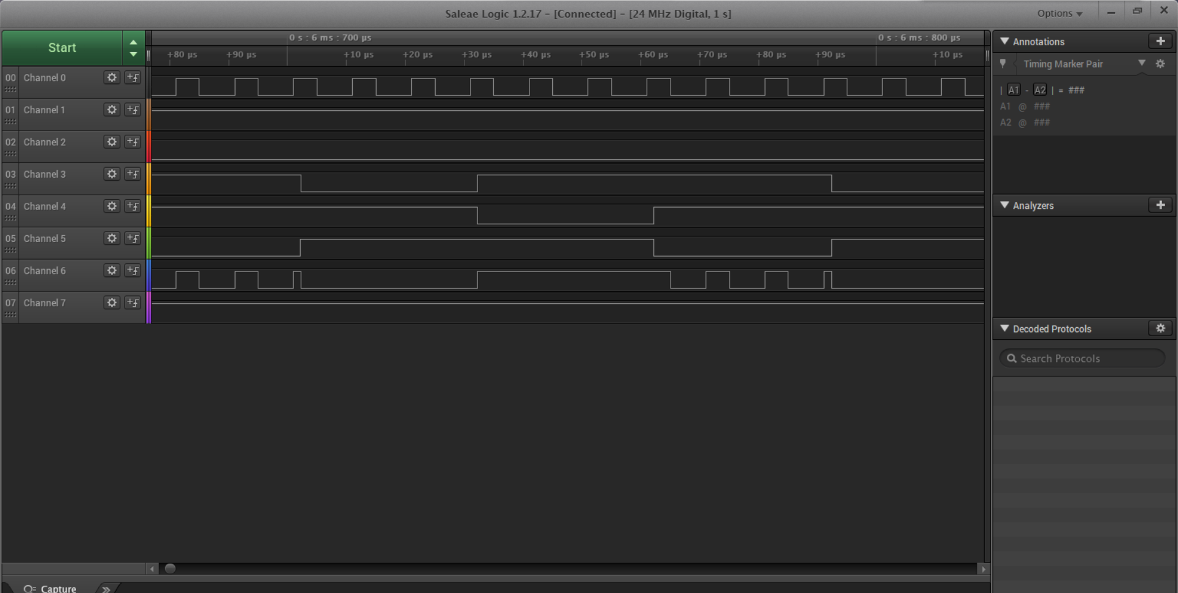
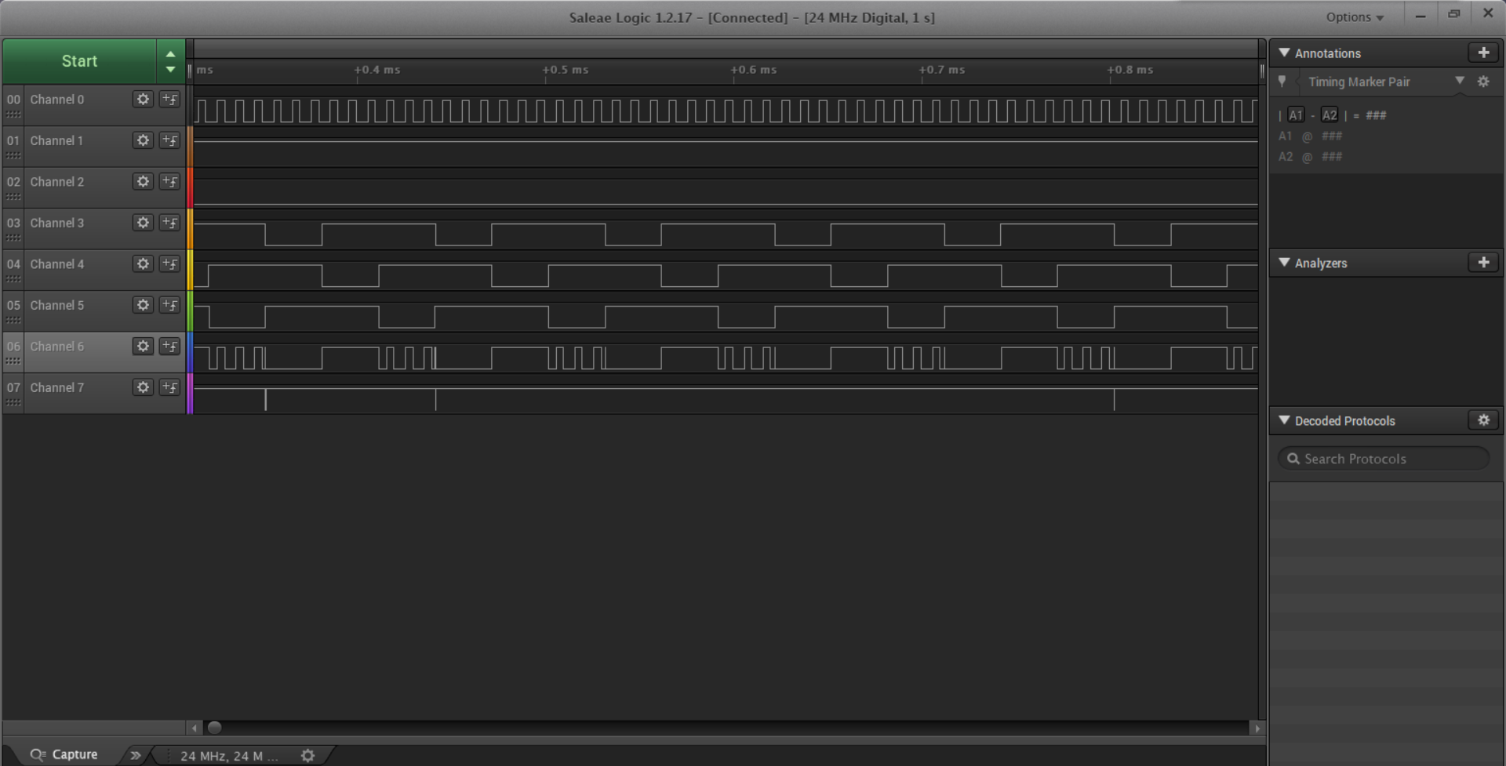
- 问题回答和实验小结
- 总结三态门的基本特性及使用注意事项。
分析实验数据可知，当三态门C端输入为L时，Y=A，三态门不受外界输入输出的影响，所以F可以看作时A和B异或的结果；当C端输入为H时，三态门处于高阻态，Y输出会受B的影响，与A无关，并且Y也不再严格遵循高低电平。

- 三态门有哪些应用？三态门为什么能用于总线数据传输？
主要是用于总线的连接，因为总线只允许同时只有一个使用者。通常在数据总线上接有多个器件，每个器件通过OE/CE之类的信号选通。如器件没有选通的话它就处于高阻态，相当于没有接在总线上，不影响其它器件的工作。
1、将多个三态输出端接在一起就构成了单向三态总线。2、利用三态门还能
用于实现数据的双向传输。三态门之所以能用于总线数据传输，是因为当当某个三态缓冲器被使能时，
其输出信号与输入信号相同，且“输出使能”控制电路必须保证任何时刻最多
只能有一个三态缓冲器被使能，其他三态输出端都工作于高阻抗状态。
- 对74LS125器件，其控制使能信号0时，输出Y与A之间的逻辑关系？若1时，则输出Y？
对于74LS125器件，其控制使能信号为0时，输出Y与输入A的电平相同;若控制使能信号为1时，输出Y不受A的影响，为高阻抗状态，输出的不是一个有效的逻辑电平，没有一个确定的输出电压值，输出电压值受到以三态门输出端为其一输入端的下一级芯片的其他输入端的电压影响。
4.在实验过程中遇到的问题、现象及是否解决？怎样解决？

暨南大学本科实验报告专用纸(附页)

